
جامعة حلون
كلية التربية الفنية

الرؤى التشكيلية لمفهوم التكوينات الخطية فى النحت المعاصر
كمدخل لقبول ثقافة الآخر
Plastic visions of the concept of linear formations in contemporary sculpture as an entrance culture of the other

المحور الأول " جدلية العلاقة بين التنوع الثقافي في الفنون والإبداع الفني ، "الفن كمدخل لقبول ثقافة الأخر"

أ.د. صلاح الدين عبد القادر محمد
أستاذ علم النفس – كلية التربية النوعية – جامعة بنها.

د. وائل عبد العظيم عبد الجواد مغاورى
مدرس النحت - كلية التربية النوعية – جامعة بنها.
الرؤى التشكيلية لمفهوم التكوينات الخطية فى النحت المعاصر
كمدخل لقبول ثقافة الآخر (المحور الأول)

أ.د. صلاح الدين عبد القادر محمد د. وائل عبد العظيم عبد الجواد مغاورى
أستاذ علم النفس – كلية التربية النوعية – جامعة بنها. مدرس النحت - كلية التربية النوعية – جامعة بنها.

ملخص الدراسة.
هدفت هذه الدراسة إلى استكشاف ما يمكن أن تقدمه الرؤى التشكيلية لمفهوم التكوينات الخطية فى النحت المعاصر باستخداماتها ودلالاتها المتعددة في الثقافات المختلفة كنقطة تجمع تصلح أن تكون مدخلاً لقبول ثقافة الآخر. أو أن تصبح رمزاً تجميعياً للثقافات المختلفة يرقى إلى أن يكون مدخلاً لقبول ثقافة الآخر، لتوظيف أحد مفردات الفن فى فهم تقبل ثقافة الآخر. واعتمدت الدراسة على المنهج الوصفى (التحليلى – الاستقرائى) لمعالجة الرؤى التشكيلية التى طرحتها الدراسة لمفهوم التكوينات الخطية فى النحت المعاصر.
و قد توصلت الدراسة للنتائج التالية.
- إن مجموع الخطوط تمثل برمتها هيئة العمل الفنى (المجسم) لتصنع هيئة المضمون– فالفنان يقوم بإعادة بناء (صياغة) للخطوط The lines Reconstruction على هيئة مضمون فتصبح تعبيرا ينسب إلى أحد الفنانين فالتعامل هنا مع استخدامات و دلالات الخط.
- تقبل الفرد لمفهوم الخط Concept of line بتنويعاته Varieties (الأفقى، الرأسى، المائل) وتأخذ مسارات بصرية مختلفة كمفهوم مطلق جعلته قادراً على امتصاص واستيعاب مفهوم الخط بتنويعاته فى تعبيرات أخرى مجسمة. ومن هنا فإن تقبل الفرد لهذا المفهوم كمفهوم مطلق فى ثقافته الذاتية أو الجمعية جعلته قادراً على امتصاص مفهوم الخط بتنويعاته فى تعبيرات أخرى مجسمة من ثقافات أخرى.
- مجموع قيم التذوق الفنى لثقافة ما تجعل المنتمين لها على استعداد لتقبل قيم التذوق الفنى للثقافة الأخرى طالما هى فى تماس معها فى بعض أو معظم هذه القيم، فتقبل مفهوم وجود خط وهمى بين هرميين متقابلين يتم قبولها بشكل مطلق دون النظر إلى هوية صانعها سواء أكان هنرى مور أو الوشاحى، دون أن اربط ذلك بالفن المسيحي أو الاسلامى أو الاشتراكى أو الرأسمالى، فالخط له هوية الخط دون التزام عقائدى أو مذهبى أو أيديولجى.
- إن فكرة ارتحال الفنان من موطنه الأصلى إلى أماكن أخرى أكثر جاذبية أو سحر من عالمه المحلى هى عملية تحمل فى طياتها قدرة متفردة على استلهام وامتصاص ثقافة جديدة (هوية ثقافية) تضاف الى رصيد ثقافة الفنان و هويته، ثم تقديم عمل فنى نتاج عملية الامتزاج بين الثقافات والهويات المستدخلة دونما تنافر بينها، و تلك أضخم عملية لتقبل الآخر.

Plastic visions of the concept of linear formations in contemporary sculpture as an entrance culture of the other (first Axel)
Prof.dr.SalaheldienA.kader M. dr. Wael A.azim A.Gawad M.
Professor of psychology lecturer of sculpture
faculty of specific education-university of banha

Abstract.
The aim of this study is to explore what can be presented by the plastic visions of the concept of linear formations in contemporary sculpture as an input to their various uses and meanings in different cultures as a gathering point that is considered as an entrance to accept the culture of the other.
The study methodology is the descriptive approach )analytical–extrapolation(.
The results of this study are.
- The total lines represent the artistic body)the stereotype or anthropomorphic)
the artist reconstructs the lines in the form of a substance, becoming as expression attributed to Henry Moore, Picasso, Salvador Dali, Wishahi )for example(.
-The individual accepts the concept of the line with its variation (horizontal, vertical, italic, winding) as an absolute concept in its own culture, making it able to absorb the same concept in many other culture.
-Individual belonging to the values of artistic appreciation of a culture are willing to accept the values of artistic appreciation of another culture when there are points of convergence between them. Line has the identity of the line without ideological commitment. There is no communist, Christian, Islamic or capitalist line.
-The largest process of acceptance of the culture of the other in art throughout history is the travel of artists from their original home to other places more charming and attractive and thin their creativity of great works of art represents a process of mixing between cultures and identities without contracting them.

الرؤى التشكيلية لمفهوم التكوينات الخطية فى النحت المعاصر
كمدخل لقبول ثقافة الآخر (المحور الأول)
أ.د. صلاح الدين عبد القادر محمد د. وائل عبد العظيم عبد الجواد مغاورى
أستاذ علم النفس – كلية التربية النوعية – جامعة بنها. مدرس النحت - كلية التربية النوعية – جامعة بنها.
مقدمة الدراسة
كان النحت ومازال نقطة جدلية بين الحضارات إلي يومنا هذا من حيث القبول، وذلك نظراً لتعدد وظائفه فى الثقافات المختلفة، فكثيراً ما تم تسخيره لترسيخ أو تعظيم المفاهيم العقائدية أو المذهبية أو الايديولوجية، فالنحت كان يمثل تسجيلاً لوقائع الحضارات بصيغة تمتلك الأبدية أو الخلود، إلى أن صار مفهوم النحت فى ظل التنوير أسلوب حياة، و أنه قيمة فى ذاته و ذات صانعه.
ومن ثم فإن قدرة النحت على بث رسائل الانتماء إلى الطبيعة أو الصناعة او الإرث الفنى الهائل باتجاهاته الفنية يعتمد فى المقام الأول على الدلالات و المحاكاة و الإثارة و بعث البواطن الكامنة فى نفس الفنان ليتبع فى ذلك طرازاً و نسقاً فنياً خاص به و بانتماءاته.
وبتعدد الرؤي الفلسفية للفن، فإن الدراسة الحالية تنطلق من تناول الفن كونه لغة، متفقة فى ذلك مع طرح تولستوى و أرنست كاسير (أميرة مطر،1968) * ووائل عبد العظيم (2009) لهذا يرى الباحثان أن الفن أداة من أدوات التواصل الانسانى غير اللفظى و لكنه محمل بدلالات للتواصل تتخطى فى معناها كل ما هو لفظى.
ومن ثم فإن الاتجاهات الفنية الحديثة أتاحت للفنان بل وحتى للمتذوق، أن يعبر عن ذاته بتلقائية غير مقيدة بتكبيلات عقدية أو مذهبية أو ايدلوجية ومن ثم وصل الفن الى نقطة بدء كان قد تركها فى مسيرته ذلك الطرح الافلاطوني من كون الفن ينبغى أن يكون محاكاة للجمال المطلق و أداة للارتقاء بالطبيعة الانسانية (أميرة مطر،1968)، وهذا عين التواصل والالتقاء بالآخر على أرضية قبول الآخر كما يراه الباحثان.
فالدراسة الحالية تطرح التواصل مع الآخر من حيث كونه تواصلاً انسانياً خالصًاً متحررا من القيود العقائدية و المذهبية و الايدولوجية ملتحماً مع العمل الفنى فى تصالح قائم على التوافق الواعى مستخدما مصالاحاته السابقة من تقبل االشكل Form فى الآلة و الثلاجة و السيارة و الطائرة، متجاوزا التوافق من أجل المصلحة و صولاً الى التوافق من أجل القيمة ألا وهى قبول الآخر.
مشكلة الدراسة
يري الباحثان أن الأعمال الفنية التى تنتمى الى المدارس الفنية التقليدية تحمل فى طياتها قيما عقائدية أو مذهبية أو ايديولوجية تفصح عنها علانية أو ضمنياً، و من ثم فإن تلك القيم (كرموز تنتمى الى الماركسية أو الليبرالية أو اليهودية أو المسيحية او الاسلام أو أى عقائد أو مذاهب أخرى) تصطدم بالهويات الثقافية للآخرين اثناء عملية التذوق الفنى، و من ثم تتعثر عملية التواصل مع تلك الأعمال الفنية نتيجة تلك الانتماءت ، مم يخلق حالة من الرفض و عدم القبول بثقافة الآخر من الناحية المادية ثم سرعان ما يمتد هذا الرفض أو عدم القبول للناحية الانسانية، مم يمثل رفض هذا الآخر نظرا لحالة الالتباس المتولدة عن الافصاح عن رموز لها دلالة أو قدسية تصطدم مع هوياتهم الثقافية.
ولهذا فإن النقلة (الثورة) الفنية التى تفجرت مع ظهور الدادية ثم التكعيبية والسريالية والتجريدية والمستقبلية وفنون ما بعد ما بعد الحداثة قد أثرت بشكل كبير فى تحطيم قيم الفن التقليدى، تلك القيم المرتبطة عضوياً بالعقائد والمذهبيات و الايديولوجيات، و من ثم أحدثت نقلة أو ثورة فى المنتج الفنى (الصورة البصرية) و من ثم غيرت من قيم التذوق الفنى، و عليه أصبحت الهوية الثقافية لأفراد مجتمع ما محملة بحالة تقيل جديدة للآخر تتحرك بعيداً عن حالة الارتباط العقائدى و المذهبى و الايديولوجى، ومن هنا كانت حالة تقبل أعمال بيكاسو و سلفادور دالى و الرواد الآخرين.
وعليه تتبلور مشكلة الدراسة فى التساؤل التالي :
ما احتمالية أن يتواصل أفراد مجتمع ما مع أفراد مجتمع آخر من خلال الفن، و ذلك عندما يتم تذوق هذا الفن كقيمة مطلقة متحرراً من الانتماءات العقائدية أو المذهبية أو الايديولوجية؟ وذلك من خلال.
- ما الصورة الذهنية التى تبين العلاقة بين تحرر الذات الانسانية والتكوينات الخطية؟
- ما الصورة الذهنية لوجود تشابه عالمى فى الدلالات يسمح بمساحة للتفاهم التعبيرى لدى الأفراد؟
هدف الدراسة :
تهدف الدراسة إلي :
- استكشاف ما يمكن أن تقدمه الرؤى التشكيلية لمفهوم التكوينات الخطية فى النحت المعاصر باستخداماتها و دلالاتها المتعددة فى الثقافات المختلفة كنقطة تجمع تصلح أن تكون مدخلاً لقبول ثقافة الآخر.
- أو أن تصبح رمزاً تجميعياً للثقافات المختلفة يرقى إلى أن يكون مدخلاً لثقافة الآخر.
أهمية الدراسة :
تتبلور أهمية الدراسة فى التالي :
- تقديم رؤية لتوظيف الفن فى فهم و تقبل ثقافة الآخر؟ (أهمية نظرية).
- تحليل مجموعة من الأعمال الفنية و ذلك للتتبع الخطى البصرى لأي هيئة شكلية كأحد الطرق المناسبة لقراءة الشكل (أهمية تطبيقية).
- إثراء المكتبة العربية بموضوع الدراسة من الناحيتين النظرية والتطبيقية.
منهج الدراسة :
المنهج الملائم لهذه الدراسة، المنهج الوصفى التحليلى.
حدود الدراسة :
تقتصر الدراسة على الموضوعين التاليين.
- دراسة مفهوم التكوينات الخطية فى النحت المعاصر.
- قبول ثقافة الآخرمن خلال دينامية الهوية الثقافية وتأثير المستحدثات والمتغيرات الفنية.
مصطلحات الدراسة :
- الرؤي التشكيلية :
تعنى الرؤي التشكيلية فى هذه الدراسة الحوارات والأطروحات المتبادلة بين الفنان وعمله الفني ووسائطه وهي تنبعث من خلال رسائل أسلوبية أدائية تظهر مع التجريب والخبرة الفنية أو يكشفها المنتج الفني ودائماً تخضع للمتغيرات الفكرية والفلسفية والفنية. (الباحثان).
- التكوينات الخطية :
يرى رسكن أن مفهوم التكوين عبارة عن وضع عدة أشياء معاً بحيث تكون النهاية شيئاً واحداً، وأن أياً من هذه العناصر تسهم بشكل عام و فعال فى تحقيق العمل النهائي ليؤدى الدور المطلوب من خلال علاقته بالمكونات الأخرى (هربرت ريد، 1986). فالتكوين هو النظام الكلى شاملاً الشكل و الأرضية بالنسبة لأى تصميم فكل الهيئات الفردية، و اجزاء الهيئات ليس لها فقط شكل و حجم، بل لها فيه مركز أيضاً (ادور لوسي شميت،1995).
التعريف الاجرائى للتكوينات الخطية كما يراها الباحثان" هى عصبة متجمعة من الخطوط المطلقة المنتظمة والعشوائية تتخذ نسقاً ومسارات خاصة، وهى التى تقيم الكتلة في المجسمات، وتستمد هيئتها من الموجودات الطبيعية أو الصناعية وتستند فى صياغتها إلى وحدة البناء والترابط للموضوع، وينشأ من خلالها المسطحات والملامس والفراغ".
- قبول الآخر :
وتعنى هذه الدراسة بمصطلح قبول الآخر " قدرة الفرد على تذوق وتقبل الأعمال الفنية التى تنتجها ثقافة ما، وذلك عندما تكون هناك نقاط تماس بين مقومات هويته الثقافية والرؤى التشكيلية التى تطرحها تلك الأعمال" (الباحثان). و سوف تتبنى الدراسة هذا المفهوم.
الإطار المعرفى للدراسة
أولاً. التكوينات الخطية.
تبدأ هذه الدراسة فى عرضها للتكوينات الخطية بتناول تعريف الخط Line كونه هو أبسط وحدة ينشأ عنها التكوين " فهو سلسلة من النقط المتصلة، فالخط هو انطلاق طاقة وعن طريقه يستطيع الفنان التعبير عن المساحات والاحجام (نهلة عزت، 2014 )، وذلك من خلال حركة الخط وهذه الحركة إما أن تكون فى اتجاه مستقيم، وإما أن تكون فى اتجاه منحنى ومن الاتجاه الأول تتكون الخطوط المستقيمة، ومن الاتجاه الثانى تتكون الخطوط المنحنية ، وينقسم كل من النوعين إلى فروع أخرى (اسماعيل شوقى، 1997).
والخط هو أحد عناصر التصميم وأكثرها أهمية ، لأنه قد يؤثر بدرجة كبيرة على استخدام وترتيب العناصر الأخرى,والخط يتضمن إيحاءات بالإيقاع والوحدة والتوازن ، وهو الفكرة الرئيسية وأساس التصميم فى تقسيم المساحة ، أو فصل الأشكال أو بداية ونهاية الأشكال الناتجة وبتكاثر الخطوط تتضح العلاقات ويتم عن طريقها التبسيط أو التعقيد فى وصف الإيقاعات عند بناء التصميم ، بطريقة تنويعها واتجاهاتها وسمكها ، وما تحصره من مساحات أو كتل (ياسر سهيل، 2009)، ويضيف Mario Dal Fabrrow أن إنشغالي بالنحت ليس مع الحجم والكتلة في حد ذاتها، ولكن مع الخطوط التي تحدد الهيئة وهدفى هو التمثيل المكاني للبروفايل دون تعقيب لأبعاد الأشكال وإعادة ترتيبها في الفضاء ووضع نفسها بين الفضاء والشكل المحسوس.(www.trendvision.lancia.it./en/article)
- وظائف الخط.
- تحديد وإنشاء المساحات المختلفة وقد تكون أشكال تمثيلية أو تجريدية.
- للخطوط دلالة تعبيرية فى حد ذاتها فالخطوط المستقيمة المائلة توحى بالحركة والاندفاع والخطوط المستقيمة الراسية توحي بالصرحية و الأفقية توحي بالإستقرار.
- يحدد اتجاهات العمق أو البعد الثالث التقديرى فى التصميم.
- يحدد اتجاهات الحركة ويربط مساحات التصميم بعضها ببعض" (محمد دسوقى، 1990 ).
- الوظائف التشكيلية للخطوط فى الهيئات المجسمة :
- تعرف هيئات الأشكال وتحددها.
- من خلالها يبنى هيكل الشكل.
- تحقق وحدة التكوين.
- حصر الفراغ بين خطين أو أكثر.
- إحداث القيم الملمسية والسطحية.
- تحقيق بنائية الأشكال وتقاطعها.
- الفصل بين المساحات اللونية.
- إحداث التباين فى المسطحات.
- إغلاق الفراغ أو فتحه.
- من خلالها تنشأ الزوايا ( الباحثان بتصرف من محمد دسوقي، 1990)
- القوى الحركية الكامنة فى الخطوط :
"الخط البسيط لا يعدو أن يكون سلسلة من النقط المتلاصقة يحدد بعدا ، واتجاها لكنه معبأ بطاقة وقوى حركية كامنة تجرى فى هذا الاتجاه ، وتتجمع فى نهايتى الخط سواء كان مستقيما أو منحنيا أو متموجا, ويمكن أن نتخيل الخط البسيط وقد نتج عن نقطة قد تحركت فى اتجاه ما ، فالخط بذلك يكون مرتبطا بحركة : ولن تكون حركته إلا نتاجا لطاقة حين تبدأ فإنها تميل إلى الاستمرار" (عبد الفتاح رياض،1995 ، 114).
فإذا كان "بكل خط طاقة تتجه فى اتجاه الخط ، فإن الذى لاشك فيه أنه إذا كان التكوين شاملاً لعدد من الخطوط المتعارضة الاتجاه ، فلابد وأن تتفاعل هذه الطاقات أو تتصارع ، فكل منها يوجه طاقته في اتجاه يختلف عن الآخر ، الأمر الذى يثير أحاسيس حركية شديدة (عبد الفتاح رياض، 1995، 116)
- الدلالات العقائدية والمذهبية للخط ومدى ارتباطها بالهوية الثقافية.
الرموز هى انعكاس للمعتقدات الدينية والمثل العليا وانعكاس للتقاليد فهناك علاقة بين الرمز والعاطفة الدينية والمجتمع واوضح (دور كايم) ان العلاقة بين الاشياء المقدسة هى علاقة رمزية وليست طبيعية أو فطرية وان المشاعر الدينية تقوى بالرموز (محسن محمد عطية، ).
ويري الباحثان أن هناك كثرة من الرموز فى التراث الفني التى استخدمت كخط و تحمل دلالة عقائدية أو مذهبية أو ايديولوجية، ابتداءً من مفتاح الحياة عند الفنان المصري القديم انتقالاً إلى نجمة داوود، ثم الصليب عند الفنان القبطى، ثم الهلال عند المسلمين، ثم رموز البوذية و الكونفشيسة، وعدد من الديانات الوضعية، وصولاً إلي المنجل والمطرقة فى الاشتراكية، والشعلة كرمز لليبرالية.
وتنطلق الدراسة الحالية فى رؤيتها للتكوينات الخطية من أن قدرة النحت على بث رسائل الانتماء إلى الطبيعة أو الصناعة أو الإرث الفنى الهائل باتجاهاته الفنية يعتمد فى المقام الأول على الدلالات و المحاكاة والإثارة وبعث البواطن الكامنة فى نفس الفنان ليتبع فى ذلك طرازاً و نسقاً فنياً خاص به و بانتماءاته.
ومن ثم فإن ولوج الفنان الي تراكيب أسلوبه للتكوينات الخطية و استناده المستمر إلى القواعد والأسس سواء تباينت أو تعددت فيها المضامين المستوحاة من العالم الواقعي أو تخلي عنها فقد يعطينا خطاً جديداً لعالم الهيئات الشكلية ومستحدثاتها واتجاهاتها الجمالية
إن مناخ التشابه العالمي في الدلالات يعطي مساحه للغة التفاهم الفكري والتعبيري والشكلي بما يتيح الاتفاق والقبول، فهل هذا التشابه يعطي بما يسمي بالملل الفني ؟ وهل يحتمل التجديد الدلالي داخل الصور الذهنية التجديد التوافقي الجديد وبناءاً علي هذا التجديد للصور الذهنية ينموا ما يسمي بالشفرات الخطية التشكيلية التي تحتاج بدورها توافق عالمي لقبول وفك الشفرة الخطية المستحدثة.
إن التداخلات الخطية التي تمثل إجراء يُبْقِيٍ من وحدتها الصورية والذهنية منطلقا يغنيها بالمعني الذي يثير الرغبة في الترابط بين الموجودات الحسية ومنظومة الخطوط التي تؤدي أغراضاً تعني بخلق العمل الفني جمالياً أو وظيفياً وهي بذلك تمثل الواقع الفني المتوافق قبل الوقائع الأخري التي تسوق الفن كـ (الاجتماعية، السياسية، الاقتصادية).
فمن حيث البناء الشكلي والتشكيلي للتكوينات الخطية فأن مفهوم التجديد تتداخل فيه ممكنات بواعث الهيئات النحتية المستحدثة فالمعني يشير إلي أن الحقل الدلالى للتكوينات الخطية يتخذ نظاماً مشفراً في العقل الباطن ويندمج ويمتزج ويتباعد ويتقارب مع القواعد والاتجاهات الفنية المتوافقة والمتقبلة والتي في طريقها إلي التقبل.
إن تكامل الخطوط وتراكيبها وتعانقها بوحداتها في صنع مفهوم الهيئة يعطي صورة ذهنية تبين العلاقة بين الذات الإنسانية والتكوينات الخطية لطبيعة الأشياء بل ويتعدى إلي تضاعف القدرات الفنية علي إحداث التغير الهيئي للشكل النابع من تغير عصبه الخطوط.
إن التتبع الخطي البصري لأي هيئة شكلية هي أحد الطرق المناسبة لقراءة الشكل وليس هذا التتبع الخطي البصري هو وحده المسئول عن فك الشفرة الخطية وما وراء الشكل ومضمونه الجمالي والوظيفي فهناك عدد من الخطوط الممثلة للهيئة الشكلية تُنشئ فيما بينها خطوطا وهميه متكررة تصنع ما يسمي المسطحات (البارزة والغائرة والمحدبة منها والمقعرة ) أو ما يسمي لحم ولحن الشكل.
ويتساءل الباحثان إلي من تنسب البطولة البصرية والدلالية إلي الهيكل الممثل لمجموعة الخطوط أم إلي المسطحات الناشئة بين الخطوط ثم الثانوية ثم الأقل تفصيلا أم علي القدرة الثقافية لفك شفرة العصبة الخطية
ويزداد تساؤل الباحثان إلي من تنسب هذه التفسيرات للدلالات البصرية إلى العام أم الخاص باعتبار العام هو الهيكل الممثل لمجموعه الخطوط المكونة للشكل بينما يكون الخاص هو المسطحات الناشئة بين ذات الخطوط ( تفاصيل الشكل ) أم تنسب إلى القدرة الثقافية للآخر لفك وتفسير العام والخاص لشفره العصبة الخطية كخطوة بصرية لقبولها.
ثانياً. قبول الآخر.
يرى الباحثان أن قبول الآخر يقتضى فهم هذا الآخر، وأن أفضل ممثل و مُعبر عن هذا الآخر هو هويته، من حيث أن الهوية هي المُعبر الحقيقى عن الوجود الإنساني ومن ثم فهى من حيث البنية ليست أحادية البنية (محمود العالم، 1998) ، بل هى علية شبكية يتداخل فيها العرق واللغة والدين والثقافة والأخلاق والوجدانيات والخبرة الذاتية والعلمية للأفراد، إذا فهي محصلة تفاعل كل هذه العناصر مجتمعة (محمود العالم، 1998) وكذلك هى مفهوم اجتماعى نفسى يشير إلى كيفية إدراك شعب ما لذاته، وكيفية تمايزه عن الآخرين، وهى تستند إلى مسلمات ثقافية عامة، مرتبطة تاريخياً بقيمة اجتماعية وسياسية واقتصادية للمجتمع (محمد ابراهيم عيد، 2001) و فى ذات السياق هى مجموعة من السمات الثقافية التى تتصف بها جماعة من الناس فى فترة زمنية معينة، والتى تولد الإحساس لدى الأفراد بالانتماء لشعب معين (اسماعيل الفقى،1999 ) ومن ثم يرى الباحثان الوحدة الكلية للهوية متمثلة فى عناصرها التجزيئية من هوية ذاتية و اجتماعية و ثقافية و وطنية. ولكنها ليست حاصل جمع أجزاء (كسر) بل هي تكامل الأجزاء فى بنية لها معالمها المميزة. و من هنا فإن الهوية الثقافية هى حجر الزاوية فى تكوين الأمم واستمرارها. ذلك لأن الهوية الثقافية نتاج تراكم تاريخى يمتد بجذوره الى أعماق الوجود الانسانى، يعززها التراث و الثقافة بمعناها العريض، و يرى الباحثان أن الفن يعد أحد أدوات التعبير عن الهوية الثقافية.
فمفهوم الهوية الثقافية كما دشنته منظمة اليونسكو، ينص على أن " الهوية الثقافية تعنى أولاً و قبل كل شىء أننا أفراد ننتمى إلى جماعة لغوية محلية أو اقليمية او وطنية، بما لها من قيم أخلاقية و جمالية تميزها، و يتضمن ذلك الأسلوب الذى تستوعب به تاريخ الجماعة و تقاليدها و عاداتها و أسلوب حياتها، وإحساسنا بالخضوع له و المشاركة فيه، أو تشكيل قدر مشترك منه، و نعنى الطريقة التى تظهر فيها أنفسنا فى ذات كلية، وفق بالمسبة لكل واحد منا نوعاً من المعادلة الأساسية التى تقرر بطريقة ايجابية أو سلبية الطريقة التى ننتسب بها إلى جماعتنا و العالم بصفة عامة ( نقلاً عن حمدى المحروقى، 2004، 164)
و كذلك مفهوم الهوية الثقافية كما طرحته المنظمة العربية للتربية و الثقافة و العلوم أنها "النواة الحسية للشخصية الفردية والجماعية، والعنصر المحرك الذى يسمح للأمة بمتابعة التطور والإبداع، مع الاحتفاظ بمكوناتها الثقافية الخاصة وميزاتها الاجتماعية، التى تحدث بفعل التاريخ الطويل واللغة القومية والسيكولوجية المشتركة وطموح الغد (المنظمة العربية للتربية و الثقافة و العلوم ، د.ت. 21)
هذا ما دفع هادى نعمان الهيتى (2001) إلى صياغة تعبير " إن التحام الهوية الثقافية بالهوية الوطنية هو التحام اللحمة بالسداة. و لذا فإن كثير من الدراسات تتناول الهوية الثقافية و كأنها تتحدث عن الهوية الوطنية مثل (بسام الطيبى، بوغالى، الهيتى، قدرى حفنى، عبد الرحمن الغريب، عبد الواحد علوانى، فى مجلة الطفولة والتنمية،2001)
وعليه يتفق الباحثان مع روجيه باستيد Roger Bastide(1970)، فريدريك باث Fredric Bath (1995)، وهادى نعمان الهيتى (2001) من أن الهوية الثقافية بذاتها ليست معطاً نهائياً مكتمل الصورة و لا هو مفهوم محدد تماماً، بل هى تنطوى على عناصر متفاعلة و أحياناً متناقضة، بل هى كثيرة التشابك والتعقيد، ومع هذا فهى وجه يمكن التعرف عليه من قسماته الأولى ( هادى نعمان الهيتى، 2001).
وهذا ما دفع روجيه باستيد Roger Bastideالى الحديث عن حدود الهوية، حيث يرى روجيه باستيد أن الأهم فى عملية اكتساب الهوية هو ارادة وضع حد بين "هم" و "نحن" و الحفاظ عليه، و المقصود بالحد هنا هو الحد الاجتماعى الرمزى، وهو ما يسمح بوجود تعددية ثقافية حتى داخل الثقافة الواحدة (دنيس كوش،2007 ،110) و من هنا فإن الباحثان فى هذه الدراسة و بالإتفاق مع آراء روجيه باستيد يهدفان إلى إقامة علاقات بين المجموعات الانسانية تدوم لفترات طويلة و لا تؤدى بالضرورة إلى الإلغاء المتدرج للاختلافات الثقافية، بل الدعوة الى انتظام هذه العلاقات بشكل يحافظ على الاختلافات الثقافية، مع الوعى الدائم بإمكانية تبدل تلك الحدود بين الفترات الزمنية المختلفة (دنيس كوش،2007 ،111) ويرى الباحثان أن ذلك يرجع للطبيعة الدينامية للهوية الثقافية، و من ثم يكون الفن هو أكبر ممثل لتلك الدينامية، و ذلك نظراً لأن العملية الفنية عملية صراع بين عدة عناصر .
ويتفق الباحثان مع ما يذهب إليه روجيه باستيد من أن الحد يشكل فرزاً اجتماعياً يمكن تجديده باستمرار من خلال التبادلات، وكل تغير يصيب الحالة الاقتصادية أو السياسية من شأنه التسبب فى انزيحات الحدود، و دراسة هذه الانزيحات ضرورية لفهم و تفسير تنوعات الهوية، وبالتالى فإن تحليل الهوية لا يمكن أن يكتفى بمقاربة تزامنية، بل عليه أيضاً أن يخضع لمقاربة تطورية (دنيس كوش،2007 ،112).
ومن ثم وفى طرح للباحثين وباتفاق مع فريدريك باث و روجيه دنيس ليس هناك هوية ثقافية بذاتها لها تعريفاً ثابتاً، بمعنى أن الهوية الثقافية ليست جرد مجموع سماتها المميزة (بصورة متحفية)، بل أن نرصد، من بينها، تلك التى يستعملها أفراد المجموعة ليثبتوا تمايزاً ثقافياً ويحافظوا عليه، بل هى مقاربات ثقافية تسمح بتبدلات للرموز وفق السياق الانسانى فقط، ومن هنا تكون أهمية معرفة دلالة اللجوء إلى اكتساب الهوية بواسطة من، وفى زمن ما، و فى سياق معين.
فالهوية دائماً علاقة بالآخر، بل الهوية و الآخرية متصلتان الواحدة بالأخرى، وتجمعهما علاقة جدلية، إن التماهى (التطابق) يتوازى مع التمايز، إذا ما اعتبرنا أن الهوية دوما محصلة صيرورة تماه (تطابق) فى وضعية علائقية، وأنها نسبية، وقابلة للتطور (دنيس كوش،2007 ،154).
وهذا الاستنتاج هو ما دفع الباحثان لتحرير الأعمال الفنية من إرثها العقائدى أو المذهبى أو الايديولوجى كى يسهل تقبلها و الولوج من خلالها إلى تقبل الآخر.
نتائج الدراسة :
الرؤى التشكيلية لطبيعة وانواع وخواص وامكانات التكوينات الخطية.
- تكوينات خطية ذات أبعاد و اتجاهات (رأسية – أفقية - مائلة) و تأخذ مسارات (دائرية – مستقيمة - منكسرة – متوجة – متلاشية) و تنتظم إما بالتكرار أو العشوائية الموجهه.
- تكوينات خطية ذات أبعاد صياغات (هندسية أو عضوية أو متزاوجة من الأثنين).
- تكوينات خطية مفردة تتشكل بالأمتلاء و النحافة .(برانكوزى).(جان ارب)
- تكوينات خطية تشكل المسطحات (المقعرة أو المحدبة) فيما بينها و تظهر في الأعمال ذات الطبيعة المصمتة.
- تكوينات خطية تشكل البطوله لللفراغات فيما بينها.
ومن ذلك فهناك نوعين من الرؤي التشكيلية للهيئة البنوية المشكله بالتكوينات الخطية.
أولاً. التكوينات الخطية للأعمال ذات البنية المصمتة. : فمن خلالها
- تنشأ المسطحات المصمتة (المقعرة أو المحدبة) بين خطين أو أكثر.
- تظهر الخطوط المحيطة المكونة للهيئة الشكلية و عليها الخطوط الداخلية المؤكدة لتفاصيل الشكل.(الخط المحيط والداخلى)
- يؤكد الضوء مسارات الخطوط و نوعية المسطحات الناشئة عنها.
ثانياً. التكوينات الخطية للأعمال ذات البنية الفراغية. (الهياكل) .
- تنشأ المسطحات البصرية المفرغة بين خطين أو أكثر.
- تظهر الشفافية و العمق و الاختراق البصري داخل الشكل (النفاذ البصرى الثلاثى من زاوية واحدة)
- يتخلل الضوء جميع ارجاء الهيئة الكلية للشكل
الرؤي التشكيلية لمفهوم التكوينات الخطية في النحت المعاصر وتتفرع إلي :
أ- الأعمال الفنية ذات البنية المفرغة
ب- الأعمال الفنية ذات البنية المصمتة

وفيما يلي يتم عرض الأعمال الفنية التي تم اختيارها من قبل الباحثين للتدليل علي رؤيتهما التشكيلية :
أ- الأعمال الفنية ذات البنية المفرغة
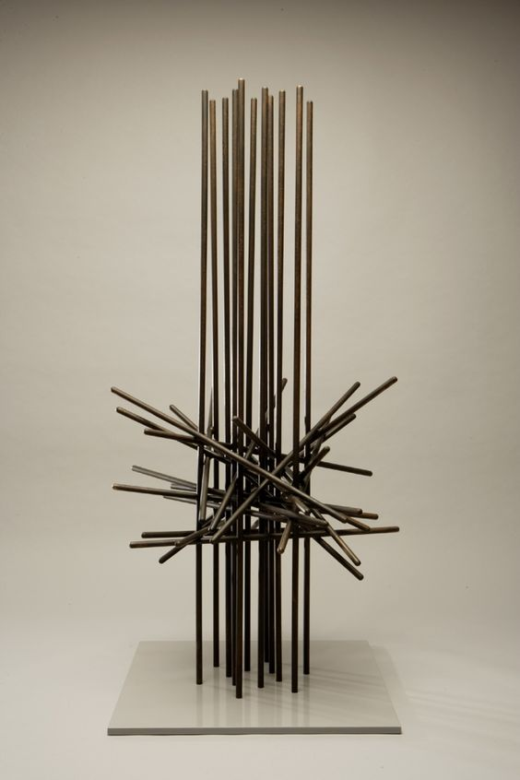  شكل (1- أ) Memorial Structure  Herbert Bayer) )  Bronze – 22 × 53 × 53 cm – 1961  https://www.pinterest.com/pin/  - ونستنتج من شكل( 1- أ ) نصب تذكاري لتكوينات خطية مستقيمة تتخذ اتجاهات( رأسية - أفقية - مائلة ) وتأخذ مسارات ( مستقيمة ) وتنتظم بتكرار موجه لمجموع الخطوط في ثلاث اتجاهات. [البنائية]. |  | 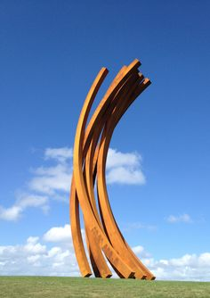  شكل (2-أ) Gibbs Farm  Bernar Venet  metal- steel - 88.5 Arc x8- 2012  Garden Sculpture  https://www.pinterest.com/biker1000/bernar-venet/?lp=true  ونستنتج من شكل( 2 - أ ) تكوينات ( خطية - منحنية) مكررة من المواسير تتخذ مسارات نصف بيضاوية وتنتظم بالتكرارات الإيقاعية الرأسية. [البنائية].
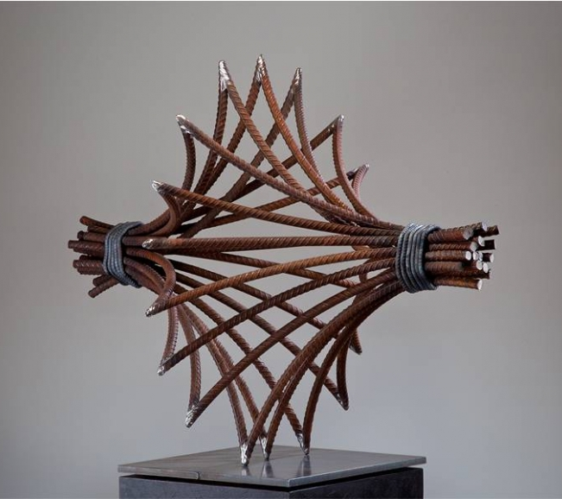  شكل (3-أ) goes around comes around  JERRY EHRLICH'S  Rebar – 60 × 30× 65 cm - د.ت  www.rimonthly.com/view-jerry-ehrlichs-structural-sculptures  ونستنتج من شكل( 3 - أ ) تكوينات خطية نصفية منتظمة وتتكرر بالتماثل وتتخذ اتجاهات(منحنية – منكسرة) وتأخذ مسارات (هابطة - صاعدة). [البنائية]. |  | 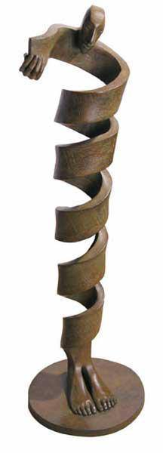  شكل (4-أ)  ISABEL MIRAMONTES  Bronze  https://www.pinterest.com/pin  ونستنج من شكل ( 4- أ) تكوين خطي منحني يتخذ مساراً حلزونياً رأسياً ويمثل الشكل هيئة آدمية تتضح في نهاية الأطراف والقدمين. [التجريدية العضوية].

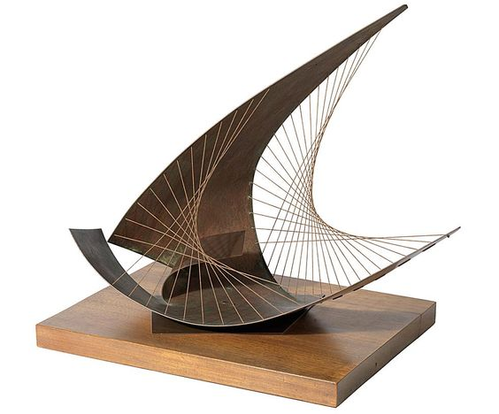  شكل (5-أ)  Stringed Figure (Curlew) (Version I),  Barbara Hepworth  Brass with strings - 1956  http://barbarahepworth.org.uk/sculptures/  1956/stringed-figure-curlew-version/  - ونستنتج من شكل ( 5- أ ) شكل مشدود لتكوين خطي غير منتظم يتخذ مسارات (دائرية - مستقيمة منحنية) وينتظم بالعشوائية الموجهة ويمثل الفراغ 50% من كتلة العمل. [التجريدية الهندسية العضوية]. |  | 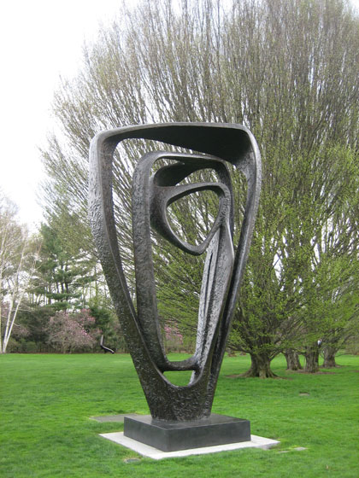  شكل (6-أ)  Meridian, Sculpture for State House  Barbara Hepworth  Bronze - 1958  http://barbarahepworth.org.uk/sculptures  /1960/meridian-sculpture-for-state-h/  - ونستنتج من شكل ( 6 - أ ) تكوين خطي غير منتظم ويتخذ مساراً هندسياً علي شكل ( شبه منحرف) والشكل علي هيئة بورتريه. [الهندسية العضوية].
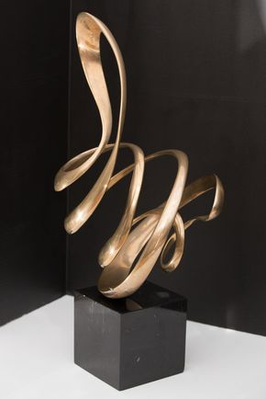  شكل (7-أ)  Signed and dated  Tom Bennett.  Bronze - Mounted on a solid 6" cube marble base د.ت  https://www.1stdibs.com/furniture/decorative-objects/sculptures/bronze-sculpture-tom-bennett/id-f_1710082  - ونستنتج من شكل ( 7 - أ ) تكوين خطي غير منتظم مغلق يتخذ مساراً بصرياً حلزونياً عشوائياً موجه. [التجريدية العضوية]. |  | 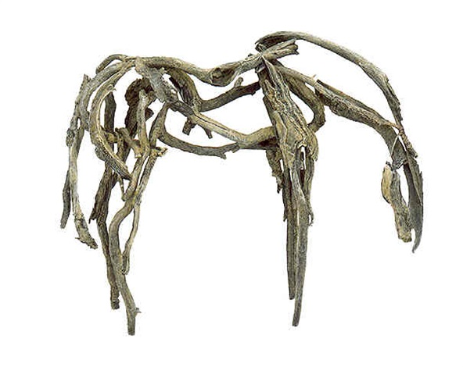  شكل (8-أ)  United  Deborah Kay Butterfield  Cast bronze - 55.9 × 67 × 34.5 cm – 1997  www.artnet.com/artists/deborah-butterfield/united-a-gcko0hrissqbfw20qpyd0a2  - ونستنتج من شكل ( 8 - أ ) تكوين خطي غير منتظم ويتخذ مسارات مختلفة موجهة لهيئة الحصان. [البنائية العضوية].

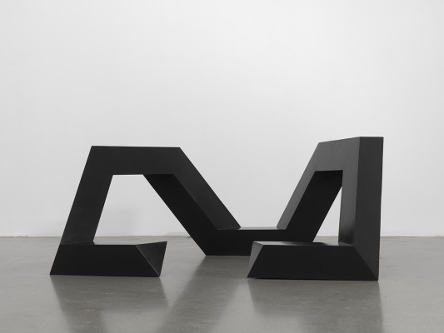  شكل (9-أ)  The Fourth Sign  anthony Smith  Cast bronze, black patina-  57x141x96cm- 1974  www.printerest.com  - ونستنتج من شكل ( 9 - أ ) تكوين خطي مفتوح غير منتظم بأبعاد مختلفة ويتخذ اتجاهات (رأسية - أفقية- مائلة) ويأخذ مساراً عشوائياً موجهاً يوحي بالحركة. [التجريدية الهندسية]. |  | 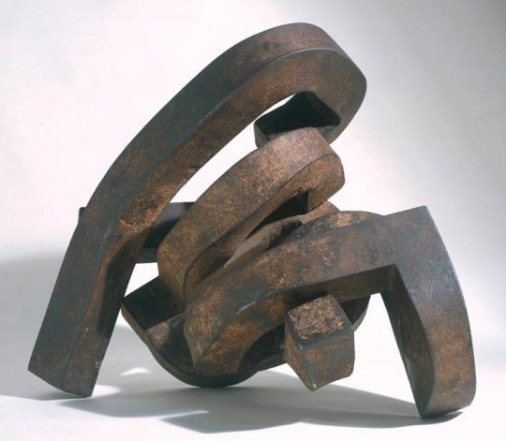  شكل (10-أ)  Modulation de l’espace  Eduardo Chillida  Iron - I, fer, 54,6 x 69,8 x 40 cm,  Londres (1963).  http://www.tate.org.uk/art/artists/eduardo-chillida-901  - ونستنتج من شكل ( 10- أ ) تكوين خطي منحني مفتوح غير منتظم بأبعاد ثابتة ويأخذ مسارات خطية مابين الدائرية والمنحنية والمستقيمة مؤكداً المزاوجة للمسارات الخطية وضيق الفراغات يوحى بالإحساس بالكتلة.[التجريدية الهندسية].
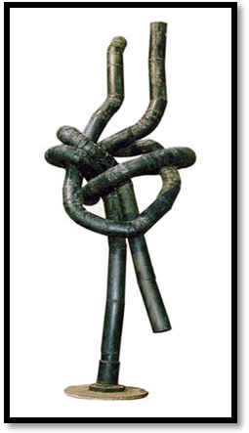
شكل (11-أ)
" العقدة "
الفنان صلاح عبد الكريم
مواسير حديد
( 50×125 ) سم – 1980
http://pintreset.com

- ونستنتج من شكل ( 11- أ ) تكوينات خطية من المواسير تتخذ اتجاهات (رأسية- أفقية – مائلة) وتأخذ مسارات (مستقيمة - منحنية - دائرية – حلزونية) ويتجه العمل في الاتجاه الرأسي. [التجريدية العضوية].

ب- الأعمال الفنية ذات البنية المصمتة
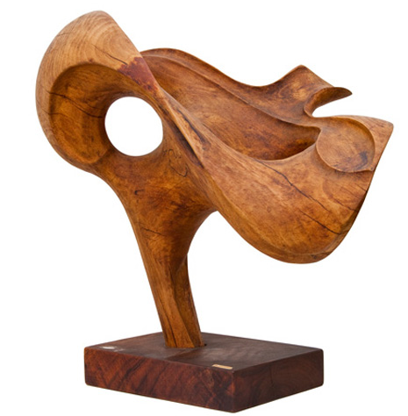  شكل (1-ب)  The meaning of thing  Mario Dal Fabrro  Wood – د.ت  http://trendvisions.lancia.it/en/article/  mario-dal-fabbro-s-wooden-sculptures  - نستنتج من شكل ( 1- ب ) تكوينات خطية منحنية موجهة ذات أسطح (مقعرة ومحدبة) وتظهر الخطوط الخارجية مؤكدة لهيئة الشكل والخطوط الداخلية لتأكيد التفاصيل مؤكدة لمسمي العمل. [التجريدية العضوية]. |  | 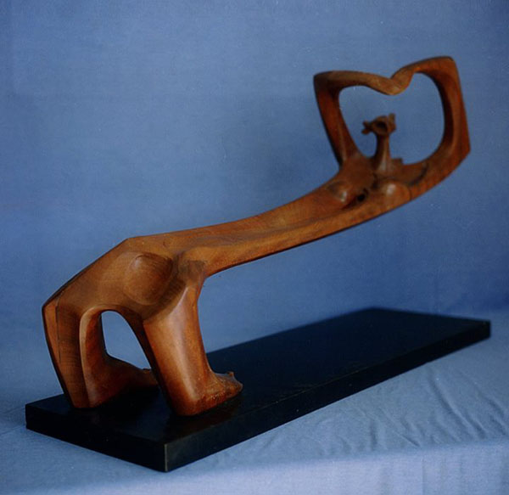  شكل (2-ب)  محاولة ايجاد توازن 1  عبد الهادى الوشاحى  1979 - خشب - 92x25x55cm  http://gate.ahram.org.eg/News/389250.aspx  - ونستنتج من شكل ( 2 - ب ) تكوينات خطية (رأسية وأفقية ومائلة) ويرتكز العمل علي خطين مجسمين يمثلا الفخذين بمعالجات شكلية (مقعرة ومحدبة) ويمتد منها خط أفقي مائل يمثل الجذع الآدمى وينشأ في نهايته خطين مغلقين يمثلا الذراعين بينهما خط الرقبة والرأس، ويتجه العمل بالاتجاه الأفقي المائل ويتميز الشكل بمحاولة الاستقرار والاتزان. [التجريدية العضوية].
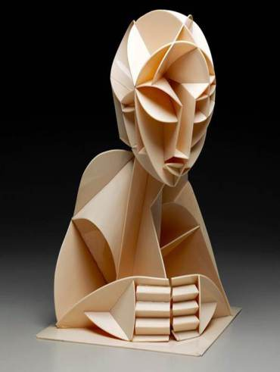  شكل (3-ب)  "Constructed Head No. 2"  Naum Gabo  Stainless - (1916)  https://www.pinterest.com/theartistudio/gabo/  - ونستنتج من شكل ( 3 - ب ) تكوينات خطية تتخذ اتجاهات (رأسية - أفقية – مائلة) وتأخذ مسارات (دائرية ومنحنية ومستقيمة) والعمل الفني يمثل شكل آدمي نصفى من الخطوط التي تنشئ المسطحات الغائرة والبارزة ويعتمد فيها الفنان علي فكرة الدعائم الناشئة من التقوسات والانحناءات. [بنائية]. |  | 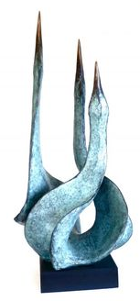  شكل (4-ب)  Triptych II  Gill Brown  61 x 30.5 cm × 12 bronze, Green patina-  http://www.jrobertsonfineart.com/fine-paintings/d/-triptych-three-geese/298398  - ونستنتج من شكل ( 4 - ب ) تكوينات خطية مفتوحة تتخذ اتجاهات (رأسية وأفقية ومائلة) وتأخذ مسارات (منحنية - مستقيمة) وتنشأ منها مسطحات (مقعرة ومحدبة) ويتخذ العمل الإتجاه الرأسي في التشكيل. [التجريدية العضوية].

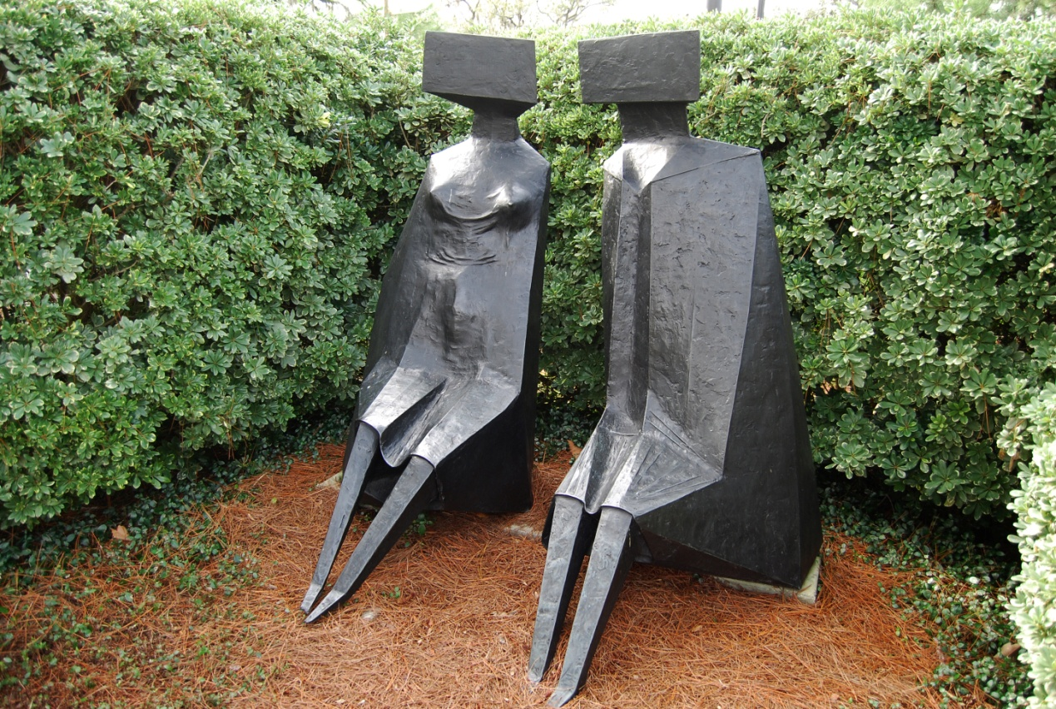  شكل (5-ب)  Sitting Forms  lynn chadwick  د.تBronze -  www.traveladventures.org  ونستنج من شكل ( 5 - ب) تكوينين لرجل وإمرأة وهي عبارة عن تكوينات خطية منفصلة لهيئة الرجل والمرأة تتخذ اتجاهات (رأسية - أفقية - مائلة) وتأخذ مسارات (مستقيمة ومائلة ومتلاشية ومنكسرة) لشكل الهيئة الآدمية والخطوط ودلالاتها التشكيلية تتضح في الشكل مزاوجة بين الهندسي والعضوي. [الهندسية العضوية]. |  | 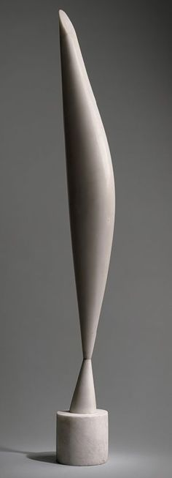  شكل (6-ب)  Bird in Space  Constantin Brancusi  Marble - 1923  (144.1 x 16.5 cm)  https://www.metmuseum.org/art/ collection/search/486757  - نستنتج في شكل ( 6 - ب ) تكوين خطي مفرد ثلاثي الأبعاد بسيط يُشكل بالنحافة والامتلاء مؤكداً الصفات التعبيرية والتشكيلية للطائر ويتجه الشكل في مسار (رأسي - مائل - منحني). [التجريدية العضوية].
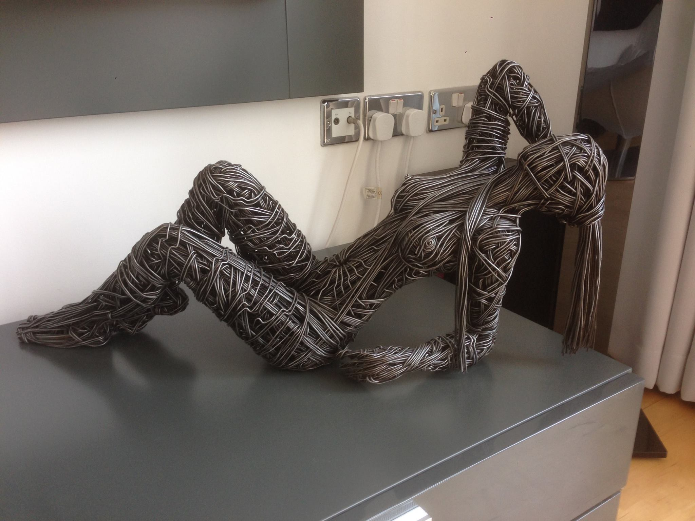  شكل (7-ب)  Richard Stainthorp  https://www.stainthorp-sculpture.com/gallery/  - ونستنتج من شكل ( 7 - ب ) تكوينات خطية نسجية موجهة لتجسيد هيئة المرأة ويرتكز الشكل على أربع نقاط في اتجاه أفقي يدل على استقرار واسترخاء الهيئة الشكلية. [الواقعية العضوية]. |  | 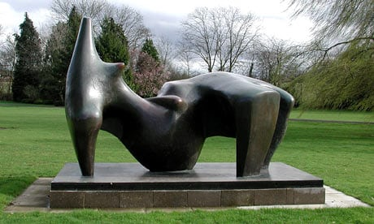  شكل (8-ب)  Recling Figure  Henry Mor  Bronze - 1969  http://eye-likey.blogspot.com.eg/2013/01/visit-with-icon-henry-moore-england-b.html  - نستنتج من شكل (8-ب) تكوينات خطية غير منتظمة ذات أبعاد مختلفة وتتخذ اتجاهات (رأسية وأفقية ومائلة) وتأخذ مسارات (دائرية - ملتوية - مستقيمة) لتكون فيما بينها مسطحات (مقعرة ومحدبة) موجهة لتأكيد المضمون التعبيري والتشكيلي لهيئة المرأة ويتخذ التمثال الاتجاه الأفقي. [التجريدية العضوية].

مناقشة نتائج الدراسة
لقد توصلت الدراسة للنتائج التالية.
- إن مجموع الخطوط تمثل برمتها هيئة العمل الفنى (المجسم) لتصنع هيئة المضمون– فالفنان يقوم بإعادة بناء (صياغة) للخطوط The lines Reconstruction على هيئة مضمون فتصبح تعبيرا ينسب إلى أحد الفنانين فالتعامل هنا مع استخدامات و دلالات الخط.
- تقبل الفرد لمفهوم الخط Concept of line بتنويعاته Varieties (الأفقى، الرأسى، المائل، المتعرج) كمفهوم مطلق جعلته قادراً على امتصاص واستيعاب مفهوم الخط بتنويعاته فى تعبيرات أخرى مجسمة. ومن هنا فإن تقبل الفرد لهذا المفهوم كمفهوم مطلق فى ثقافته الذاتية أو الجمعية جعلته قادراً على امتصاص مفهوم الخط بتنويعاته فى تعبيرات أخرى مجسمة من ثقافات أخرى، ويتضح ذلك من أعمال Herbert Bayer شكل (1-أ) وأعمال Isabel Miramontes (شكل 4-أ) التي انتقلت من أسبانيا إلي بلجيكا ويتضح ذلك في أعمالها.
- مجموع قيم التذوق الفنى لثقافة ما تجعل المنتمين لها على استعداد لتقبل قيم التذوق الفنى للثقافة الأخرى طالما هى فى تماس معها فى بعض أو معظم هذه القيم، فتقبل مفهوم وجود خط وهمى بين هرميين متقابلين يتم قبولها بشكل مطلق دون النظر إلى هوية صانعها سواء أكان هنرى مور أو الوشاحى، دون أن اربط ذلك بالفن المسيحي أو الاسلامى أو الاشتراكى أو الرأسمالى، فالخط له هوية الخط دون التزام عقائدى ويتضح ذلك من خلال أعمال Richard Stainthorp شكل (7-ب) و Henry Mor شكل (8-ب) حيث ارتباط الموضوع لمعالجة الشكل الآدمي والتقابل في نقاط الاتزان وفكرة الاسترخاء وإن كان العمل (7-ب) أو ما يسمي بالحديد المنسوج اعتمد فيه الفنان Richard Stainthorp علي الحرفية في تجسيد معالم الجسم الأنثوي، بينما Henry Mor شكل (8-ب) اعتمد علي الموضوع والاتجاه الفنى التجريدي العضوى الهندسى.
إن فكرة ارتحال الفنان من موطنه الأصلى إلى أماكن أخرى أكثر جاذبية أو سحر من عالمه المحلى هى عملية تحمل فى طياتها قدرة متفردة على استلهام وامتصاص ثقافة جديدة (هوية ثقافية) تضاف الى رصيد ثقافة الفنان وهويته، ثم تقديم عمل فنى نتاج عملية الامتزاج بين الثقافات والهويات المستدخلة دونما تنافر بينها، وتلك أضخم عملية لتقبل الآخر، ويتضح ذلك من أعمال Jerry Ehrlich شكل (3-أ) والذي ذهب إلي اليابان ونقل عن ثقافتها فكرة استخدام الخيرزان في كل شيء ابتداءاً من حفل الشاي إلي السقالات للمباني الشاهقة، فصنع من ذلك أعمالاً بحديد التسليح متماثلة وتأخذ نسقاً هندسياً في تكويناتها الخطية دون أن نشعر بأي تنافر والفكرة تستند أساساً إلي انتظامية الخيرزان، بالإضافة إلي تميز أعمال Barbara Hepworth البريطانية التي تنقلت بين إيطاليا واليونان وانعكس ذلك علي نتاجها الفني شكل (5-أ) لتجسيد فكرة الشراع لالتقاء الدول الثلاث بالبحر، بالإضافة إلي تأثرها بالفنان Naum Gapo في استخدامه للخيوط، وايضاً يجسد نفس الفكرة أعمال الفنان Bernar Venet واسع الثقافة والترحال والذي تغطي أعماله النحتية معارض بكل من الولايات المتحدة الأمريكية، اليابان، النمسا، سويسرا، ألمانيا، نيوزيلندا، مما سبرهن علي تقبل ثقافة الآخر من خلال الأعمال الفنية واستلهام ابداعات واشراقات فنية جديدة دون تناقض أو تنافر للقيم الفنية، وتؤكد علي نفس الفكرة أعمال Gill Brown شكل (4-ب) وأعمال الفنان Mario Dal Fabrro الايطالي المولد والذي عاش في الولايات المتحدة الأمريكية وتأثر بالقيم الليبرالية الأمريكية، وكذلك أعمال Constantin Brancusi الروماني المولد ولكنه عاش في فرنسا شكل (6-ب).
جٌماع القول أن تقبل ثقافة الآخر كعملية Process تمت من خلال امتصاص و استيعاب مفردات و رموز فن الآخر. ( فى نتائج الدراسة )
- وتشير هذه الدراسة إلي أنها قد استلهمت مادتها العلمية من بعض المختارات الفنية التي ارتأت الدراسة أنها تستطيع أن تحقق ما تصبو إليه مع التأكيد علي أن هناك مئات الأعمال الفنية التي تحقق المضمون الذي ذهبت إليه الدراسة ولكن ضيق المساحة المتاحة للبحث العلمي لا تعطى الدراسة القدرة علي الاسترسال وتقديم كل الامكانات التشكيلية والتعبيرية كرؤي تشكيلية جديدة.

المراجع
- اسماعيل الفقى ( 1999). ادراك طلاب الجامعة لمفهوم العولمة و علاقته بالهوية و الانتماء- دراسة أمبيريقية، المؤتمر القومى السنوى الحادى عشر، القاهرة.
- اسماعيل شوقى ( 1997). الفن والتصميم، الهيئة المصرية العامة للكتاب، القاهرة.
- أميرة مطر ( 1968). فلسفة الجمال، دار القلم، القاهرة.
- أمارتيا صن (2008). الهوية والعنف وهم المصير الحتمى، سلسلة عالم المعرفة، العدد (352)، المجلس الوطنى للثقافة و الفنون والآداب، الكويت.
- المنظمة العربية للتربية والثقافة والعلوم (د.ت). الخطة الشاملة للثقافة العربية، الطبعة الثانية، ادارة الثقافة، تونس.
- حمدى حسن عبد الحميد المحروقى (2004). دور التربية قي مواجهة تداعيات العولمة علي الهوية الثقافية، مجلة دراسات في التعليم الجامعي، العدد (2)، مركز تطوير التعليم الجامعى، جامعة عين شمس، القاهرة.
- دنيس كوش (2007). مفهوم الثقافة فى العلوم الاجتماعية، ترجمة منير السعيدانى، مراجعة الطاهر لبيب، مركز دراسات الوحدة العربية، بيروت.
- محمود أمين العالم (1998). الهوية مفهوم في طور التشكيل، مؤتمر "العولمة والهوية الثقافية"، سلسلة أبحاث المؤتمرات، العدد (7)، المجلس الأعلى للثقافة، القاهرة.
- نهلة عزت مصطفى (2014). النظام البنائي للشكل الأمثل في الطبيعة والتشكيل الذاتى كمصدر لتدريس التصميمات الزخرفية، رسالة دكتوراه، كلية التربية الفنية، جامعة حلوان.
- وائل عبد العظيم (2008). أيديولوجية المجتمع وأثرها في مفهوم النحت المعاصر"دراسة مقارنة بين الفكر الاشتراكى والرأسمالي"، رسالة دكتوراه، كلية التربية الفنية، جامعة حلوان.
- ياسر سهيل (2009). التصميم فى مجالات الفنون التطبيقية والعمارة، دار الكتاب الحديث، القاهرة.

مصادر البحث من مواقع الانترنت
- https://www.pinterest.com/pin/
- https://www.pinterest.com/biker1000/bernar-venet/?lp=true
- www.rimonthly.com/view-jerry-ehrlichs-structural-sculptures
- https://www.pinterest.com/pin
- http://barbarahepworth.org.uk/sculptures/1956/stringed-figure-curlew-version/

- http://barbarahepworth.org.uk/sculptures/1960/meridian-sculpture-for-state-h/
- https://www.1stdibs.com/furniture/decorative-objects/sculptures/bronze-sculpture-tom-bennett/id-f_1710082
- www.artnet.com/artists/deborah-butterfield/united-a-gcko0hrissqbfw20qpyd0a2
- www.printerest.com
- http://www.tate.org.uk/art/artists/eduardo-chillida-901
- http://trendvisions.lancia.it/en/article/
- mario-dal-fabbro-s-wooden-sculptures
- http://gate.ahram.org.eg/News/389250.aspx
- https://www.pinterest.com/theartistudio/gabo/
- http://www.jrobertsonfineart.com/fine-paintings/d/-triptych-three-geese/298398
- www.traveladventures.org
- https://www.metmuseum.org/art/ collection/search/486757
- https://www.stainthorp-sculpture.com/gallery/
- http://eye-likey.blogspot.com.eg/2013/01/visit-with-icon-henry-moore-england-b.html

* سوف تتبع الدراسة الحالية التوثيق وفق نظام ( ABA)

